Для изготовления куклы нам потребуется: картон цветной, фломастеры, ножницы, простой карандаш и клей.
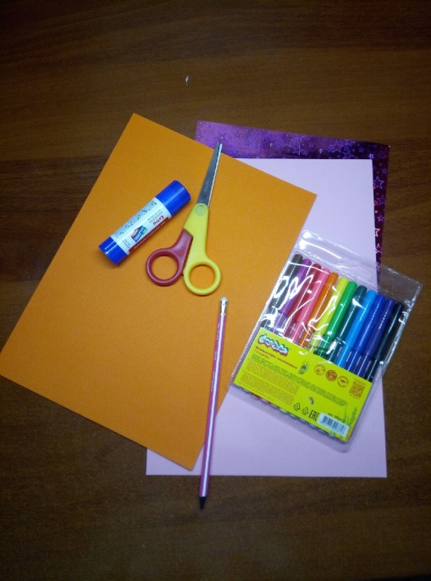
Выстригаем два оранжевых и один белый круги для головы , также один большой треугольник для туловища и два маленьких для хвостов.
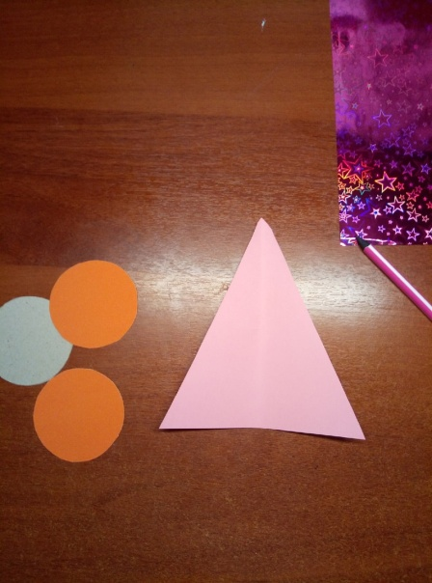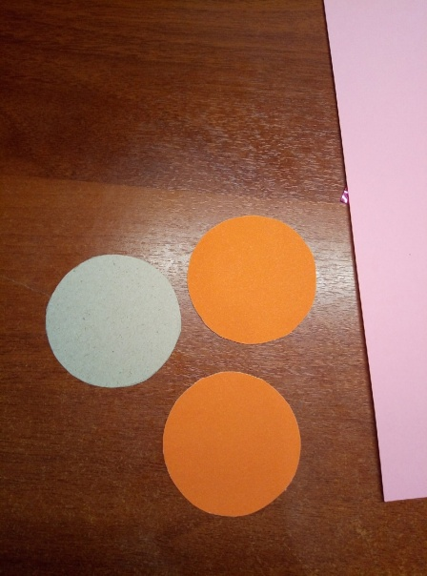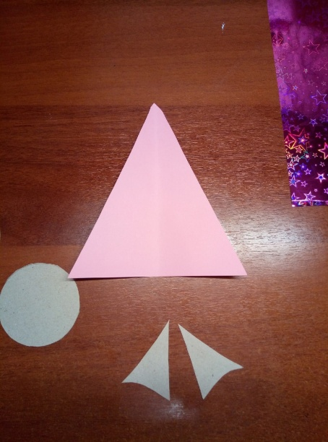
Склеиваем всё это.
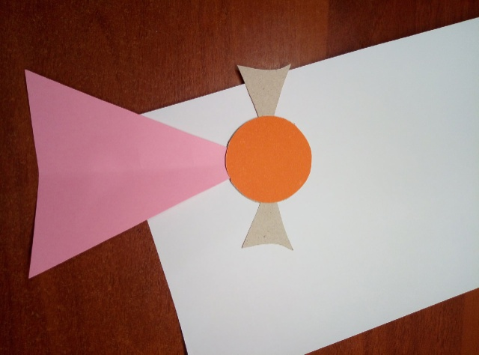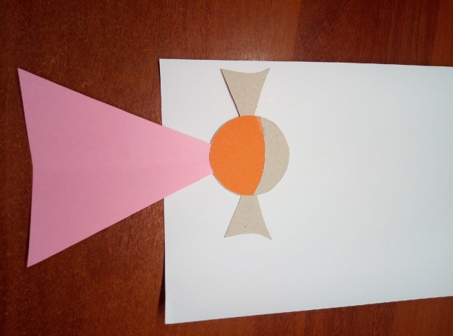
Берём любую бумагу с красивым дизайном и отрезаем от неё полоску, делая из неё сердечко.
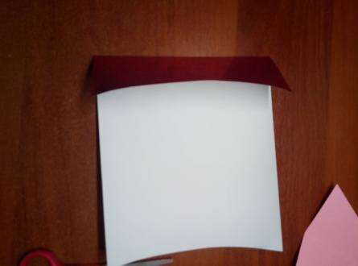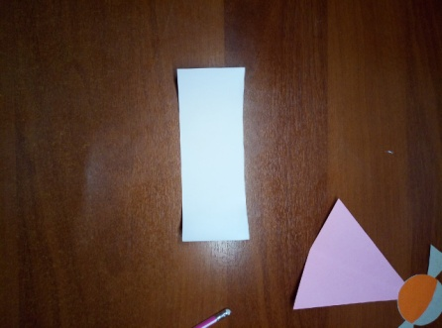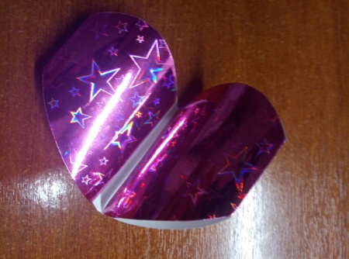
Приклеиваем его к ранее сделанной заготовке.
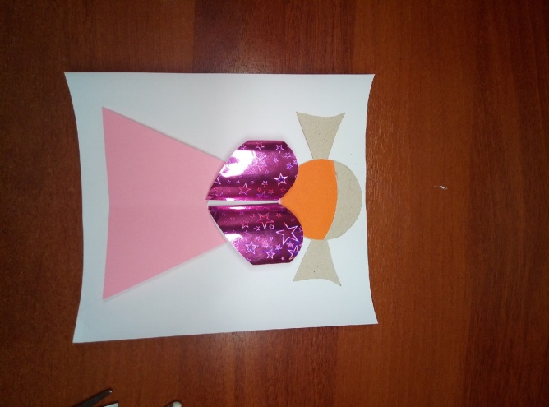
Из белой бумаги выстригаем овалы для глаз кукле, в которых рисуем зрачки, а дальше на лице рисуем и рот.
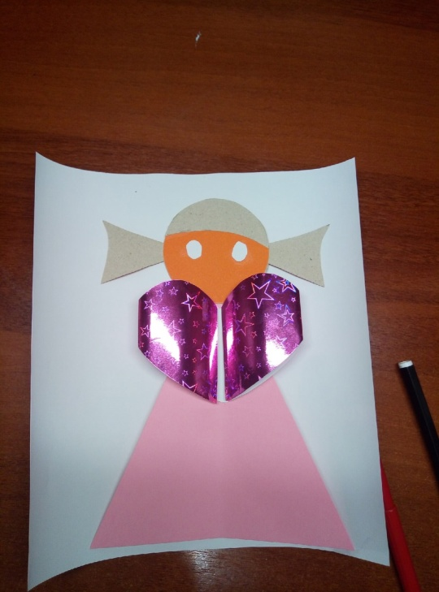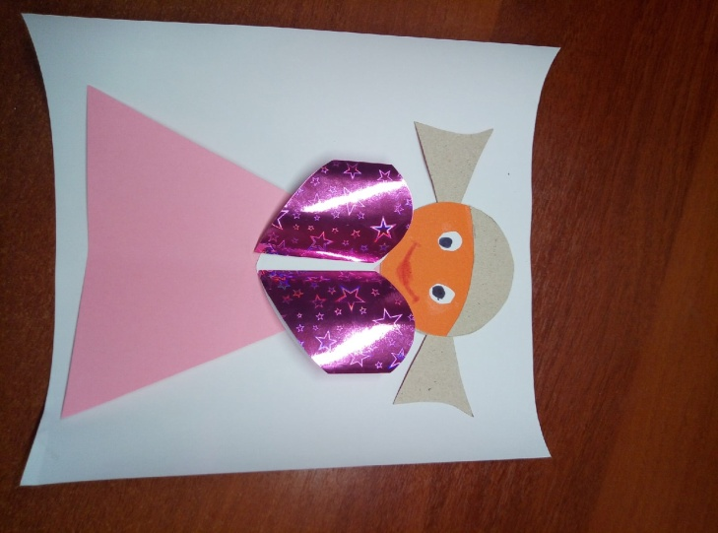

Берём цветную бумагу и из неё выстригаем бантики, приклеивая их.
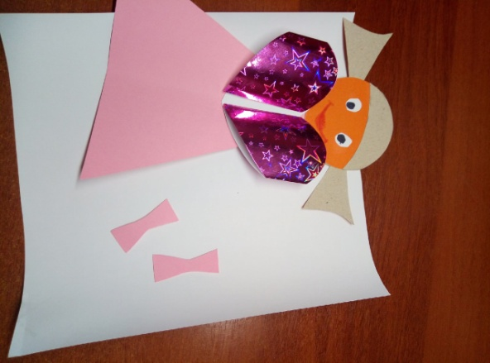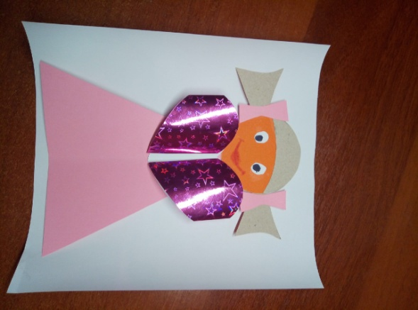
Подрисовываем волосы.
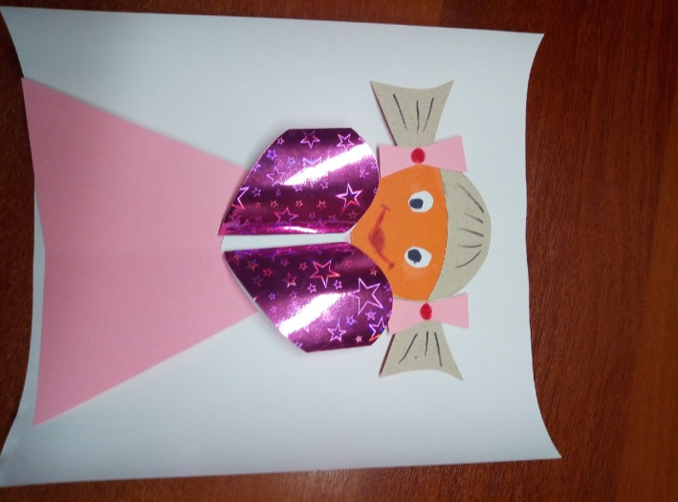
Из той же бумаги, из которой сделано сердечко, выстригаем маленькие сердечки и украшаем платье.
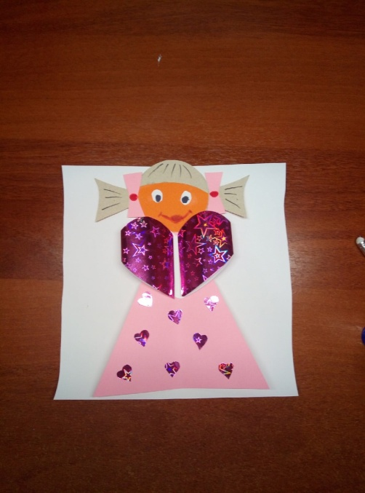

Внутри сердечка пишем то, что считаете нужным и поделка может считаться законченной.
